Sowa z rolki papieru
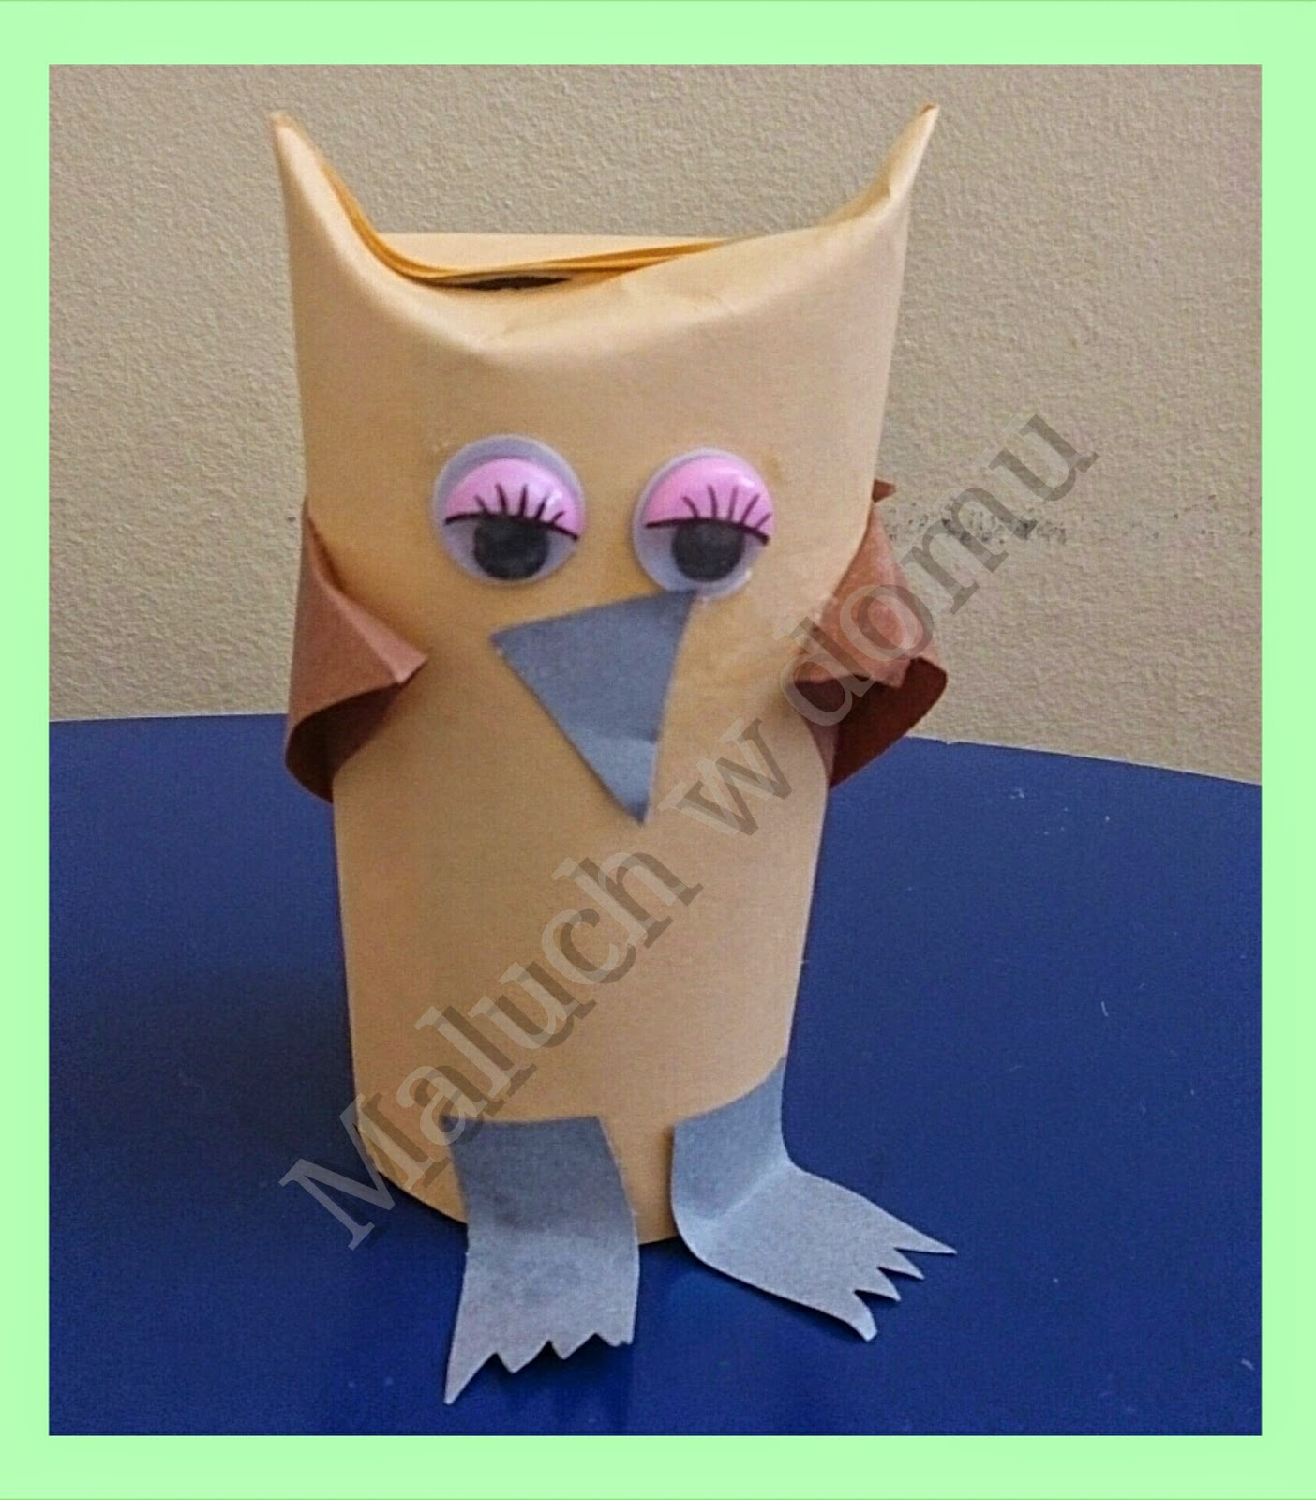
Potrzebujemy:
- rolkę po papierze toaletowym,
- kolorowy papier,
- kwadratowe karteczki na skrzydełka,
- nożyczki,
- ruchome oczka,
- klej (zwykły i magik),
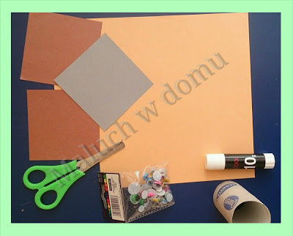
Wykonanie:
- Docinamy papier mniej więcej na szerokość rolki.
- Oklejamy rolkę, a nadmiar papieru ucinamy.
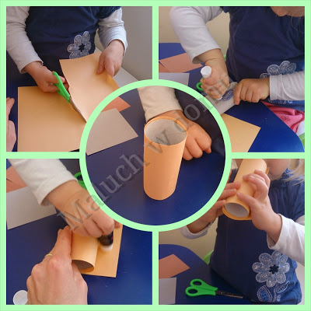
- Robimy skrzydełka: kwadratowe kartki zaginamy po skosie i przyklejamy do korpusu.

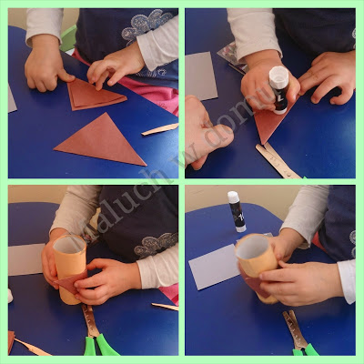
- Zaginamy górną część rolki tworząc uszka.
- Przyklejamy oczka za pomocą magika ( mogą być z papieru).
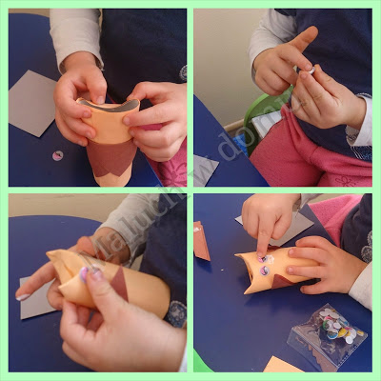
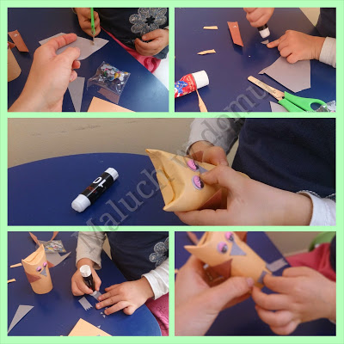
- Dzióbek wycinamy z innego koloru i przyklejamy pod oczkami.
- Wycinamy również nóżki z takiego samego koloru kartki co dziób i przyklejamy na dole rolki. Sowa gotowa

Poproście o pomoc swoich rodziców i spędźcie trochę czasu razem Miłej zabawy

